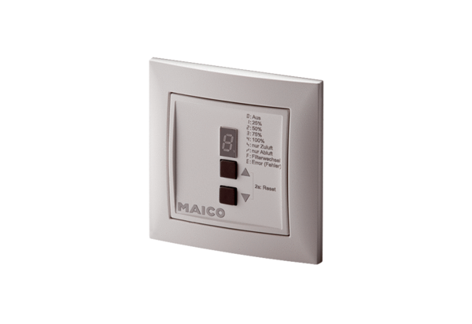Вентиляционный контроллер RLS 4 UPКомплект поставки: 1 штукАссортимент: К
Номер артикула: 0157.0844Изготовитель: MAICO

